Crackers
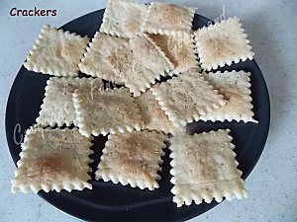 La quantité dépendra de la taille
- 500 g de farine T 55
- 40 g de parmesan râpé
- 1 càc de sel
- 60 g de beurre très froid
- 300 ml de lait
Pour la finition à votre gré :
- huile d'olive
- graines de pavot
- fleur de sel de Guérande aux herbes
- Herbes de Provence....
Une plaque à pâtisserie tapissée de papier cuisson
Préchauffage du four à 200°C
Tamiser la farine et la mélanger avec le sel et le parmesan.
Travailler avec les doigts ou au fouet ou encore au mixeur pour incorporer le beurre très froid et en petits dés jusqu'à l'obtention d'un "sable".
Incorporer le lait tout en continuant à travailler rapidement jusqu'à ce que la pâte ne colle plus et forme une boule souple.
Diviser la pâte en 4 morceaux pour plus de facilité, et travailler les pâtons l'un après l'autre.
Étaler la pâte très finement directement sur le papier cuisson.
Découper des biscuits plus ou moins grands à l'aide d'une roulette à pâtisserie ou d'un emporte-pièce.
Piquer toute la surface à l'aide d'une fourchette pour qu'ils restent plats et qu'ils deviennent bien croustillants.
On pourra alors, suivant le goût, badigeonner d'huile d'olive au pinceau et/ou saupoudrer de graines de pavot, ou de fleur de sel de Guérande aux herbes ou...
Transvaser la feuille sur la plaque de cuisson : Il est inutile de séparer les biscuits car ils ne s'étalent pas du tout à la cuisson. Il suffira de les détacher une fois froids.
Enfourner pour 8 minutes environ (surveiller) jusqu'à ce que les biscuits soient dorés.
Laisser refroidir avant de les détacher et déguster.
Et s'il vous en reste, enfermez-les dans une boîte hermétique pour les conserver longtemps.

